쉘스크립트 과제
20231774 심민성
ex3-0.sh
코드
#!/bin/bash
echo 'export MYENV="Hello Shell"' >> ~/.bashrc
결과
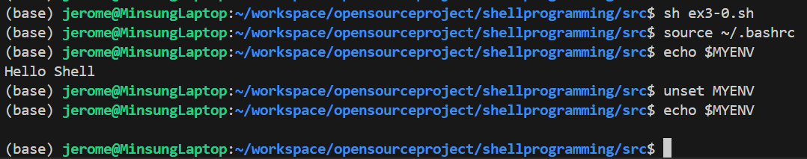

ex3-1.sh
코드
#!/bin/bash

echo "더하기: $(($1 + $2))"
echo "빼기 : $(($1 - $2))"
echo "곱하기: $(($1 * $2))"
echo "나누기: $(($1 / $2))"
결과
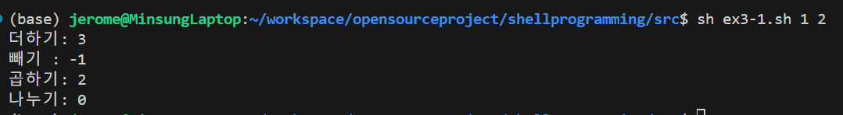

ex3-2.sh
코드
#!/bin/bash

for x in "$@"
do
y=$(echo "0.5 * ($x)^2" | bc)
echo "x=$x, y=$y"
done
결과
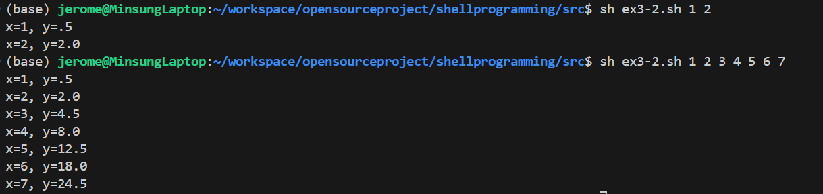

ex3-3.sh
코드
#!/bin/bash
sum=0
for x in "$@"
do
if [ "$x" -ge 90 ]; then
echo "$x 점: A"
else
echo "$x 점: B"
fi
sum=$(($sum + $x))
done

avg=$((sum / $#))

if [ "$avg" -ge 90 ]; then
echo "평균 등급: A"
else
echo "평균 등급: B"
fi

결과
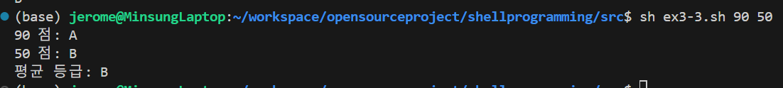

ex3-4.sh
코드
#!/bin/bash

scores=()

while true
do
echo "==================="
echo "1) 과목 성적 추가"
echo "2) 입력된 모든 점수 보기"
echo "3) 평균 점수 확인"
echo "4) 평균 등급 (GPA) 변환"
echo "5) 종료"
echo "==================="
read -p "선택> " choice

case $choice in
1)
read -p "점수를 입력하세요: " input_score
scores+=($input_score)
echo "추가되었습니다."
;;
2)
echo "--- 전체 점수 목록 ---"
for s in "${scores[@]}"; do
echo "$s"
done
;;
3)
sum=0
count=${#scores[@]}
if [ $count -eq 0 ]; then
echo "입력된 점수가 없습니다."
else
for s in "${scores[@]}"; do
sum=$((sum + s))
done
avg=$((sum / count))
echo "평균 점수: $avg"
fi
;;
4)
sum=0
count=${#scores[@]}
if [ $count -eq 0 ]; then
echo "데이터가 없습니다."
else
for s in "${scores[@]}"; do
sum=$((sum + s))
done
avg=$((sum / count))

# 등급 변환 (정수 기준)
if [ "$avg" -ge 90 ]; then
echo "평균 등급: A (GPA 4.0)"
elif [ "$avg" -ge 80 ]; then
echo "평균 등급: B (GPA 3.0)"
elif [ "$avg" -ge 70 ]; then
echo "평균 등급: C (GPA 2.0)"
else
echo "평균 등급: F (GPA 0.0)"
fi
fi
;;
5)
echo "프로그램을 종료합니다."
break
;;
*)
echo "잘못된 입력입니다. 1~5 사이의 숫자를 입력하세요."
;;
esac
echo ""
done
결과
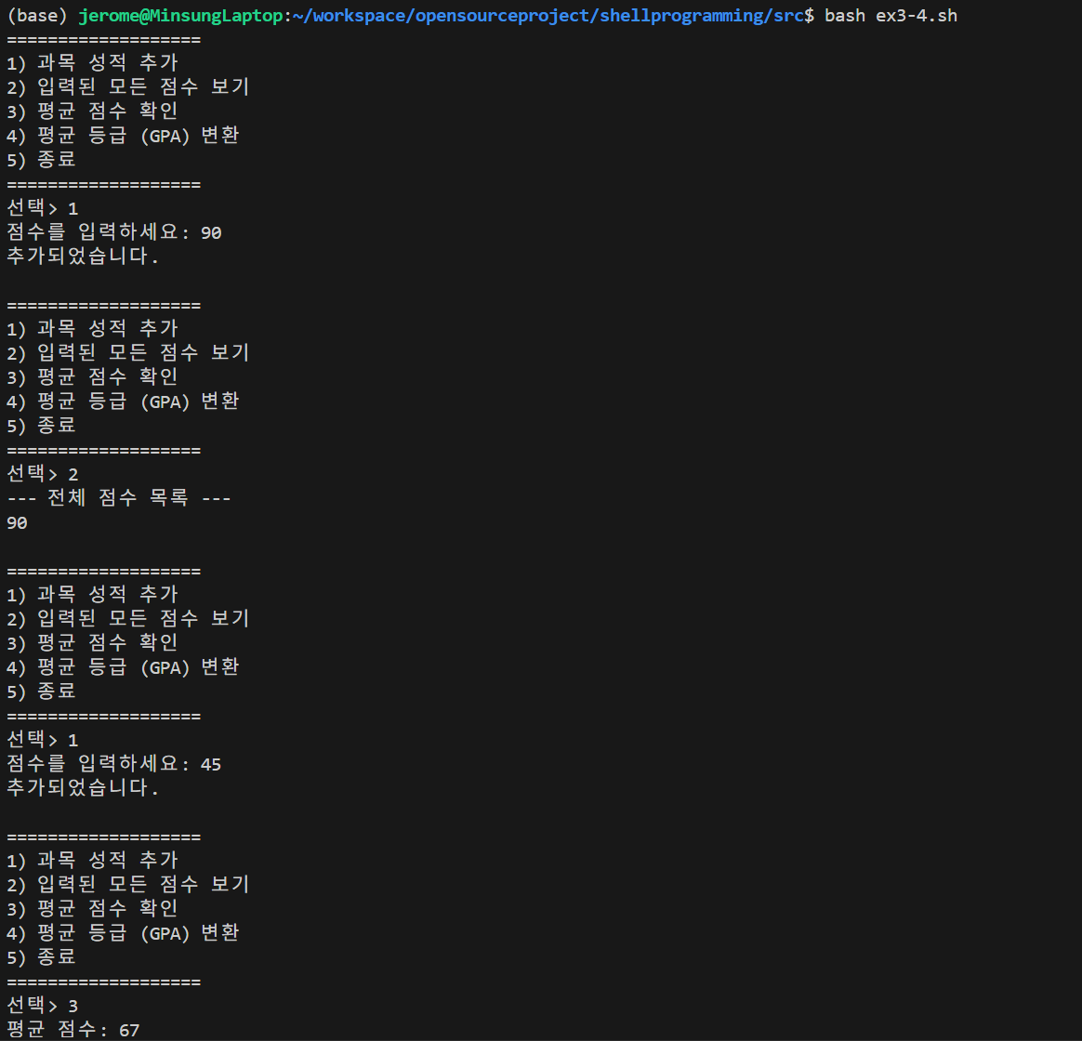

ex3-5.sh
코드
#!/bin/bash

run_ls() {
echo "함수 진입: ls 명령어를 실행합니다."
cmd="ls $1"

echo "실행할 명령어: $cmd"
eval $cmd
}

echo "프로그램 시작"
run_ls "$1"
결과
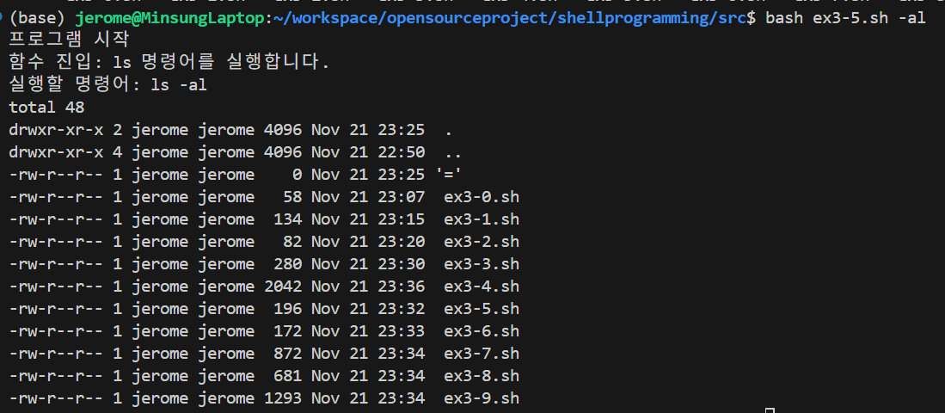

ex3-6.sh
코드
#!/bin/bash
if [ ! -f "my_prog.py" ]; then
echo "Error: my_prog.py 파일이 없습니다."
exit 1
fi

echo "--- 셸 스크립트 시작 ---"
echo "Python 스크립트를 실행합니다..."

python3 my_prog.py "$@"

echo "--- 셸 스크립트 종료 ---"
결과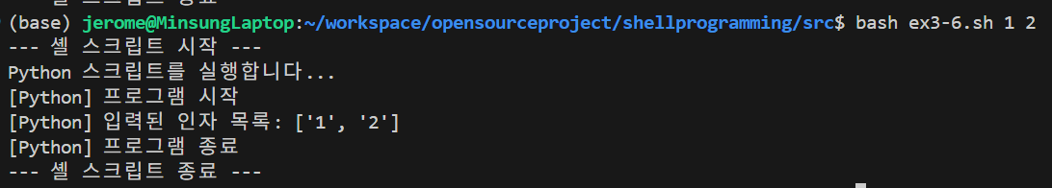

ex3-7.sh
코드
#!/bin/bash

while true
do
echo "==================="
echo "1) 사용자 정보 확인"
echo "2) CPU 사용률 확인 (top)"
echo "3) 메모리 사용량 확인 (free)"
echo "4) 디스크 사용량 확인 (df)"
echo "5) 종료"
echo "==================="
read -p "선택> " choice

case $choice in
1)
echo "--- 사용자 정보 ---"
whoami
id
;;
2)
echo "--- CPU 정보 (상위 5줄) ---"
top -b -n 1 | head -n 5
;;
3)
echo "--- 메모리 정보 ---"
free -h
;;
4)
echo "--- 디스크 정보 ---"
df -h
;;
5)
exit 0
;;
*)
echo "잘못된 입력입니다."
;;
esac
echo ""
done
결과
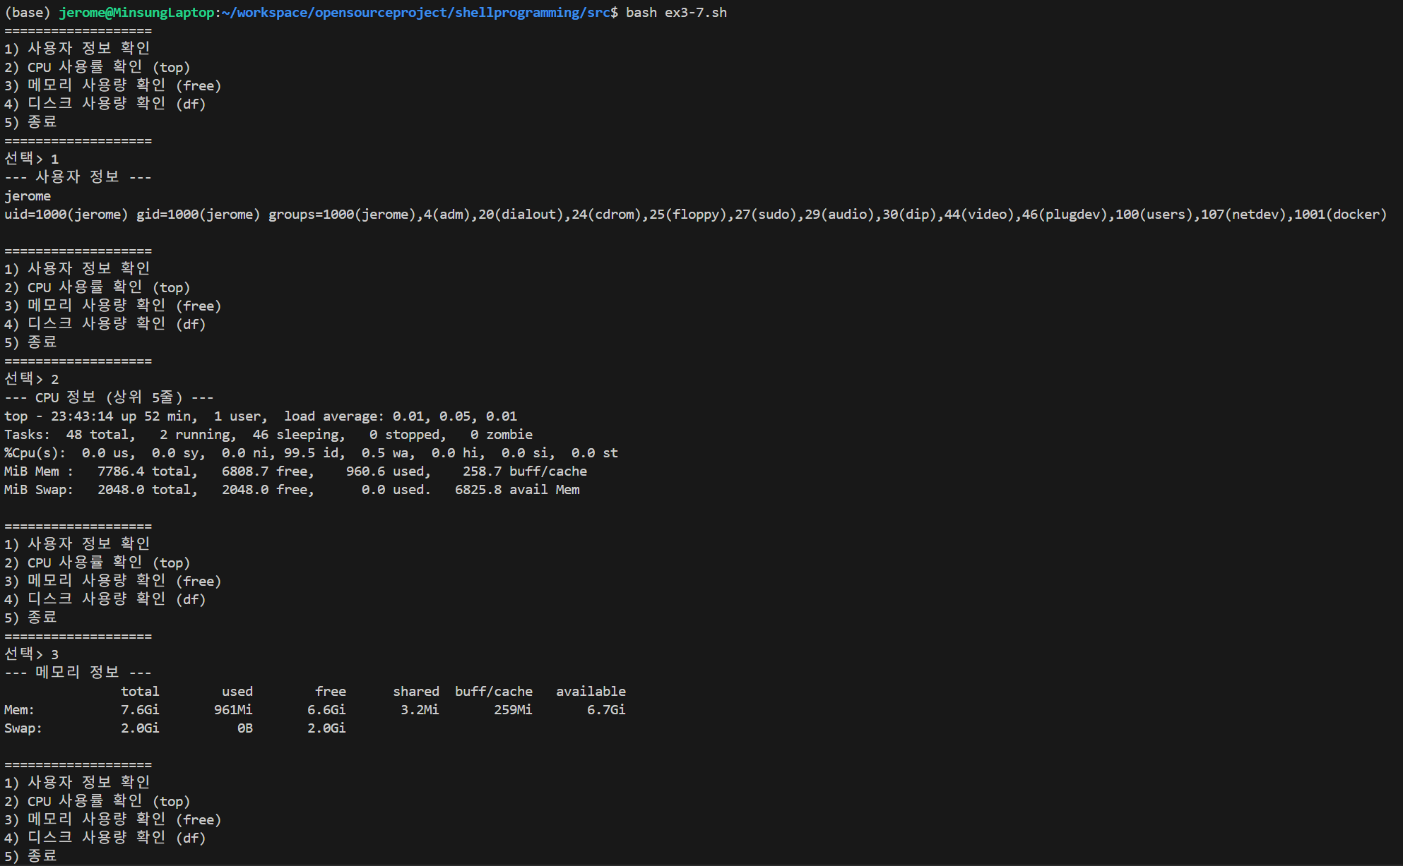

ex3-8.sh
코드
#!/bin/bash

if [ ! -d "DB" ]; then
echo "'DB' 폴더가 없어 생성합니다."
mkdir DB
else
echo "'DB' 폴더가 이미 존재합니다."
fi

echo "DB 폴더에 파일 5개를 생성합니다."
touch DB/file1.txt DB/file2.txt DB/file3.txt DB/file4.txt DB/file5.txt

echo "DB 폴더를 압축합니다 -> DB.tar.gz"
tar -czf DB.tar.gz DB/

if [ ! -d "train" ]; then
mkdir train
fi

echo "train 폴더에 링크를 생성합니다."
cd train
ln -s ../DB/file1.txt link_file1
ln -s ../DB/file2.txt link_file2
ln -s ../DB/file3.txt link_file3
ln -s ../DB/file4.txt link_file4
ln -s ../DB/file5.txt link_file5

echo "작업 완료. train 폴더 내부 확인:"
ls -l

결과
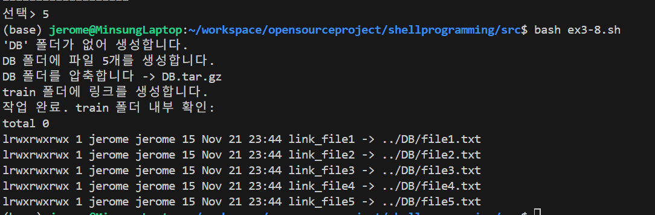

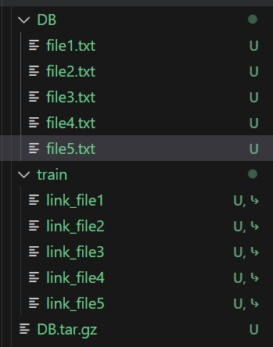
ex3-9.sh
코드
#!/bin/sh

#!/bin/bash

DB_FILE="DB.txt"

while true
do
echo "==================="
echo "1) 팀원 정보 추가"
echo "2) 팀원과 한 일 기록"
echo "3) 팀원 검색"
echo "4) 수행 내용 검색 (날짜/내용)"
echo "5) 종료"
echo "==================="
read -p "선택> " choice

case $choice in
1)
read -p "이름: " name
read -p "전화번호: " phone
echo "[INFO] 이름:$name / 전화:$phone" >> $DB_FILE
echo "저장되었습니다."
;;
2)
read -p "날짜(예: 2024-05-20): " date
read -p "한 일: " work
echo "[LOG] 날짜:$date / 내용:$work" >> $DB_FILE
echo "저장되었습니다."
;;
3)
read -p "검색할 이름: " search_name
echo "--- 검색 결과 ---"
grep "$search_name" $DB_FILE
;;
4)
read -p "검색할 날짜 또는 내용: " search_term
echo "--- 검색 결과 ---"
grep "$search_term" $DB_FILE
;;
5)
echo "종료합니다."
break
;;
*)
echo "잘못된 선택입니다."
;;
esac
echo ""
done
결과
